**INSTITUTO FEDERAL CATARINENSE – CAMPUS CAMBORIÚ**

**CURSO DE SISTEMAS PARA INTERNET**

**SEGURANÇA DA INFORMAÇÃO**

**Web Rádio Visão**

por

Amilton Vanderlei Baracy Junior

Camboriú (SC), Julho de 2015

**RESUMO**

O projeto Web Rádio Visão é um sistema web de rádio e fórum com deficientes visuais e ONGs do gênero como público alvo. A motivação para desenvolver este trabalho consiste em programar um fórum web, ajustar uma rádio para o site desenvolvido e aprimorar o mesmo para que seja responsivo ao seu público alvo, os deficientes visuais e suas respectivas ONGs. Hoje em dia, ONGs com objetivos humanos possuem menos espaço na mídia, o que dificulta a propagação de ideias das mesmas para possíveis doadores, colaboradores e pessoas que poderiam ser ajudadas pelas ONGs caso ouvissem suas ideias. O objetivo geral deste trabalho é auxiliar no relacionamento e esforço entre ONGs de deficientes visuais, bem como facilitar a propagação de ideias entre elas. Foi pesquisado códigos de rádios web e programas para realizar uma rádio, com a finalidade de serem adequados ao site desenvolvido. Também foram pesquisados códigos de fóruns e um manual de regras de otimização de site para deficientes visuais. Este trabalho contribuirá para um melhor relacionamento entre ONGs de deficientes visuais, bem como uma melhor propagação de ideias para possíveis colaboradores e doadores, e também um melhor canal de auxílio para deficientes visuais que podem se beneficiar ao se filiarem nas ONGs em questão.

**Palavras-chave:** Rádio. Deficientes visuais. ONGs.

**LISTA DE FIGURAS**

Figura 1. Gráfico estatístico de pessoas com deficiência no Brasil (...) 12

Figura 2. Página inicial do site Acessibilidade Legal 13

Figura 3. Opções do programa NVDA. 14

Figura 4. Tela inicial do software Dovox. 15

Figura 5. Processo para realização de uma transmissão assíncrona. 16

Figura 6. Processo para realização de uma transmissão assíncrona. 16

Figura 7. Página inicial do fórum UOL Jogos. 17

Figura 8. Página inicial do fórum League of Legends. 18

Figura 9. Página “Quem somos” do site Fundação Dorina Nowill para cegos. 20

Figura 10. Página inicial do site Rádio Elétrica. 21

Figura 11. Página de Programação do site Rádio Elétrica. 22

Figura 12. Diagrama demonstrativo dos níveis de usuários do sistema. 23

Figura 13. Demonstrativo do Software DBDesigner. 24

Figura 14. Demonstrativo do software brModelo. 25

Figura 15. Demonstrativo do software Brackets. 26

Figura 16. Demonstrativo do software Sublime. 27

Figura 17. Demonstrativo do software Astah. 28

Figura 18. Página inicial do site do framework Cake PHP. 29

Figura 19. Página inicial do site do framework CodeIgniter. 29

Diagrama de Atividade 1. Login no Sistema. 47

Diagrama de Atividade 2. Criar e editar tópicos. 48

Diagrama de Atividade 3. Consultar e Excluir tópicos. 49

Diagrama de Atividade 4. Criação de grupo e adição de integrantes. 50

Diagrama de Atividade 5. Adicionar novo item na área de Programação. 51

Diagrama de Classe 1. Relação entre usuário e outras tabelas do sistema. 52

**LISTA DE TABELAS**

Tabela 1. Deficientes visuais por região. 11

Tabela 2. Deficientes visuais no Brasil. 11

Tabela 3. Tabela comparativa dos fóruns analisados. 19

**LISTA DE ABREVIATURAS E SIGLAS**

ONG Organização Não-Governamental

DV Deficiente Visual

**SUMÁRIO**

1. INTRODUÇÃO

PROBLEMATIZAÇÃO

Formulação do Problema

Solução Proposta

OBJETIVOS

Objetivo Geral

Objetivos Específicos

METODOLOGIA

ESTRUTURA DO TRABALHO

2. FUNDAMENTAÇÃO TEÓRICA

2.1 Deficiência Visual

2.1.1. Visão subnormal

2.1.2. Dados Estatísticos

2.2. Acessibilidade

2.2.1. Acessibilidade para deficientes visuais

2.3. Softwares para acessibilidade

2.3.1. NVDA

2.3.2. DOSVOX

2.4. Rádio Web

2.4.1 Transmissão assíncrona

2.4.2 Transmissão síncrona

2.5. Fórum Web

2.5.1 Fórum UOL Jogos

2.5.2 Fórum League of Legends

2.5.3 Tabelas comparativas

2.6 Estrutura do Site

2.6.1 Fundação Dorina Nowill para cegos

2.6.2 Rádio Elétrica

2.6.3 Análise de dados

2.7. Ferramentas e Linguagens

2.7.1. Modelagem de banco de dados

2.7.2. Desenvolvimento de códigos

2.7.3. Elaboração de diagramas UML

2.7.4 Linguagem e Framework

2.7.4.1 Cake PHP

2.7.4.2 CodeIgniter

3. MODELAGEM

REQUISITOS FUNCIONAIS

REQUISITOS SUPLEMENTARES

ATORES

DIAGRAMA DE CASO DE USO

DIAGRAMA DE ATIVIDADE

DIAGRAMA DE CLASSES

4. CONSIDERAÇÕES FINAIS

4.1 REFERÊNCIAS

# 1. INTRODUÇÃO

O projeto Web Rádio Visão é um sistema web de rádio e fórum e possui foco em relacionamento entre ONGs de deficientes visuais. Muitas ONGs voltadas a assuntos humanos necessitam de meios para se comunicarem com objetivos variados, desde relacionamentos profissionais até agendamentos de eventos. O sistema permite que as ONGs se cadastrem, e também cadastrem seus colaboradores e associados, com o intuito de auxiliar no conhecimento mútuo de ONGs da mesma região. A rádio terá acessibilidade para portadores de deficiências visuais, focando com seus ouvintes o nicho que suas ONGs precisam para divulgar informações. O fórum contido no sistema auxiliará em enquetes e criação de tópicos sobre o assunto, como também terá sugestões para a rádio, e espaços abertos para mensagens e opiniões.

# PROBLEMATIZAÇÃO

## Formulação do Problema

Muitos deficientes visuais tem dificuldade para encontrar ONGs dispostas à ajudar os mesmos, pois essas ONGs possuem pouco espaço na mídia e não conseguem ter uma voz ativa para ajudantes, doadores, outras ONGs do gênero ou para deficientes visuais.

## Solução Proposta

Criar um rádio e um fórum para que seja possível o relacionamento mais direto entre ONG e deficiente visual. O relacionamento com outras ONGs e com possíveis ajudantes e doadores também se torna mais fácil e mais ativo, quando utilizado a funcionalidade de rádio web em conjunto com um fórum dentro de um site com acessibilidade específica.

# 

# 

# OBJETIVOS

## Objetivo Geral

Disponibilizar uma solução web para auxiliar no relacionamento e esforço entre ONGs de deficientes visuais

## 

## Objetivos Específicos

* Aprimorar os meios de comunicação entre ONGs de deficientes visuais; e
* Ajudar possíveis colaboradores a encontrarem e conhecerem o trabalho das ONGs; e
* Auxiliar nos agendamentos e administração de eventos, facilitar o acesso de deficientes visuais à ONG; e
* Propagar as ideias das ONGs pela rádio.

# METODOLOGIA

A metodologia utilizada para a composição do Capítulo 2 envolveu pesquisas em sites que contenham acessibilidade para deficientes visuais, rádios interativas e fóruns. A análise teve critérios específicos para cada área pesquisada, como por exemplo a acessibilidade, que como critério verificou se o site realmente era acessível para deficientes visuais. Quanto à rádio, como existem diversas maneiras de colocar uma rádio em um website, os critérios foram mais abrangentes, por exemplo se a rádio funciona, o player é amigável e o site não interfere na conexão com a internet. Na área de fóruns, foram pesquisados em específico os fóruns de games pois são os mais utilizados e, consequentemente, são os que ganham mais melhoria contínua e contém uma usabilidade melhorada. Como critério, foi utilizado a quantidade de usuários, o uso do fórum, as características padrões de um fórum e a popularidade do mesmo.

Com base no resultado das pesquisas destes três primeiros itens (acessibilidade, fórum e rádio web), foi desenvolvido o Capítulo 3, que consiste na modelagem do projeto a ser desenvolvido. A internet foi utilizada novamente como ajuda para desenvolver os diagramas e os requisitos. Considerando que trabalhos anteriores foram monitorados por um professor especializado na área, esses trabalhos também ajudaram no desenvolvimento deste capítulo.

# ESTRUTURA DO TRABALHO

Este documento está estruturado em quatro capítulos. O Capítulo 1 contém a Introdução, que apresenta uma visão geral do trabalho, e também contém a Problemática, onde é apresentado um problema e sua solução. Ainda no Capítulo 1, temos os Objetivos, que estão estruturados entre Objetivo Geral e Objetivos Específicos. No Capítulo 2 possuímos a Fundamentação Teórica, que consiste em pesquisas na área de Acessibilidade, Fórum e Rádio Web. Também é pesquisado sobre deficiência visual e acessibilidade de modo geral. O Capítulo 3 apresenta os diagramas UML e os requisitos funcionais e não funcionais do sistema. Também apresenta a lista de atores e os requisitos suplementares. Concluindo, no Capítulo 4 são mostradas as considerações finais e as referências utilizadas para elaborar os capítulos anteriores.

# 2. FUNDAMENTAÇÃO TEÓRICA

## 2.1 Deficiência Visual

Segundo o site Fundação Dourina Nowill, “Uma deficiência é qualquer perda ou

anormalidade da estrutura ou função psicológica, fisiológica ou anatômica. Representa a

exteriorização de um estado patológico e, em princípio, reflete distúrbios no nível do órgão.”

A deficiência visual é definida como a perda parcial ou total da visão. Existem dois grupos de deficiência, a Cegueira, onde existe a perda total da visão, ou uma incapacidade muito grande para enxergar. Pessoas neste grupo utilizam o Braille para ler e escrever.

Outro grupo de deficiência visual é a Baixa visão ou visão subnormal, onde o funcionamento visual dos olhos é comprometido. Pessoas incluídas neste grupo conseguem ler e escrever utilizando textos ampliados ou recursos ópticos especiais.

### 2.1.1. Visão subnormal

A visão subnormal, ou baixa visão, é diagnosticada quando uma pessoa possui 30% ou menos de visão no mesmo olho, levando em conta que a mesma passou por cirurgias e correções com óculos comuns. Este tipo de deficiência impacta na detecção de detalhes no dia-a-dia, como letreiros em um *outdoor* ou palavras escritas em um quadro negro.

### 2.1.2. Dados Estatísticos

Ao verificar os dados fornecidos pelo IBGE (Instituto Brasileiro de Geografia e Estatística), cerca de 6,5 milhões de brasileiros possuem algum tipo de deficiência visual. Ao consultar as deficiências gerais, foi encontrado que 23,9% da população brasileira sofre com algum tipo de deficiência, isso é cerca de 45,6 milhões de pessoas. Filtrando melhor este resultado, 38.473.702 pessoas se encontravam em áreas urbanas, enquanto o restante (7.132.347) em áreas rurais.

Tabela 1. Deficientes visuais por região

|  |  |  |
| --- | --- | --- |
| Região | Total de deficientes visuais | % de deficientes visuais |
| Centro-Oeste | 443.357 | 3,6 |
| Sul | 866.086 | 4,1 |
| Sudeste | 2.508.587 | 3,1 |
| Nordeste | 2.192.455 | 4,1 |
| Norte | 574.823 | 3,6 |

Fonte: Adaptado de IBGE (2010).

Tabela 2. Deficientes visuais no Brasil

|  |  |
| --- | --- |
| Tipo de deficiência visual | Número de deficientes visuais |
| Incapacidade de enxergar | 528.624 |
| Grande dificuldade permanente de enxergar | 6.056.654 |

Fonte: Adaptado de IBGE (2010).

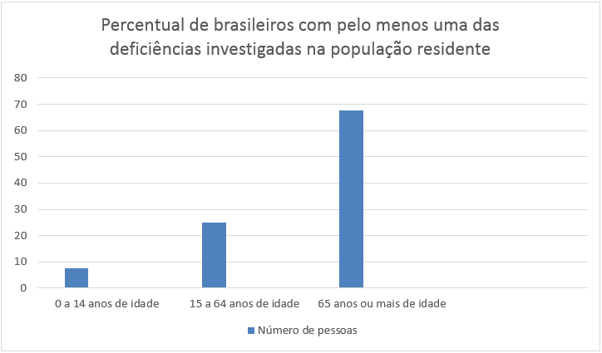

Figura 1. Gráfico estatístico de pessoas com deficiência no Brasil, agrupadas por idade.

Fonte: Adaptado de IBGE (2010).

## 2.2. Acessibilidade

Segundo o portal do MEC, acessibilidade significa “incluir a pessoa com deficiência na participação de atividades como o uso de produtos, serviços e informações.”. A acessibilidade é um atributo essencial do ambiente que visa a garantia de melhor qualidade de vida para as pessoas.

### 2.2.1. Acessibilidade para deficientes visuais

Com o tema Acessibilidade em foco, e conforme verificado no texto anterior, acessibilidade é algo que deve existir no ambiente e no cotidiano para facilitar a vida das pessoas necessitadas. Antes era muito incomum um deficiente visual ser visto andando sozinho na rua, ou acompanhado de um cachorro. Hoje, com a tecnologia e as novas acessibilidades do mercado, muitos deficientes visuais possuem autonomia suficiente para realizar diversas ações sozinhos, contando apenas com a ajuda de cães-guias e aparelhos tecnológicos especializados.

Um marco para a acessibilidade de deficientes visuais é o uso de computadores pelos mesmos. O que até há pouco tempo era algo impossível, hoje é realidade. Muitos cegos hoje em dia são inclusive programadores, e outros podem utilizar computadores e *smartphones* normalmente.

A diferença entre a utilização de um smartphone e uma página na web por um cego é suas diretrizes e acessibilidades. Enquanto um smartphone necessita ser totalmente adequado para os dvs, o computador e suas páginas web possuem programas gratuitos e diretrizes para melhores construções de websites adequados para este tipo de deficiência.

Seguindo o objetivo deste projeto, é necessário adequar o website que será desenvolvido para as normas e padrões que citam a acessibilidade para deficientes visuais. A W3C, principal organização de padronização da Word Wide Web, elaborou um documento contendo as diretrizes para desenvolver uma página que possua acessibilidade para deficientes visuais. Esta norma está em inglês, porém foi traduzida e pode ser lida através do site <http://www.utad.pt/wai/wai-pageauth.html>

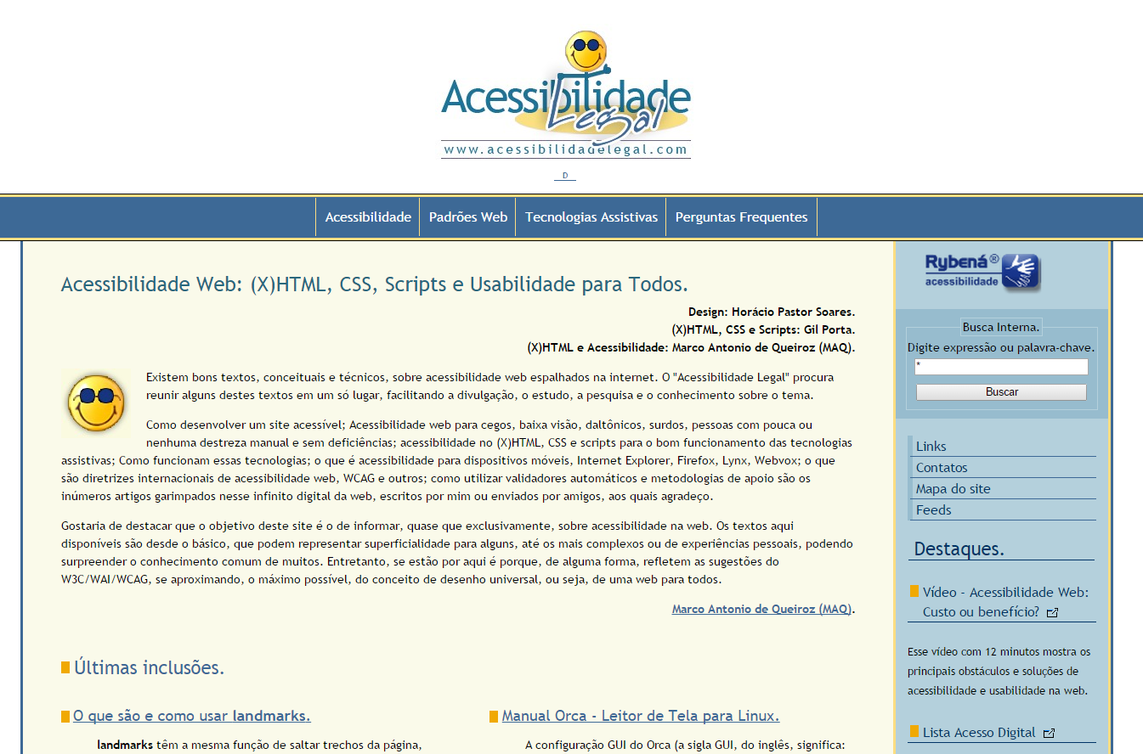

Figura 2. Página inicial do site Acessibilidade Legal ([www.acessibilidadelegal.com](http://www.acessibilidadelegal.com)).

## 2.3. Softwares para acessibilidade

### 2.3.1. NVDA

Desenvolvido em 2006, o NVDA foi planejado e criado na Austrália, por Michael Curran. Michael, de apelido Mick, cursava o segundo ano da faculdade de Ciência da Computação e já percebia as dificuldades e a falta de acessibilidade que os deficientes visuais passavam na época.

Mick era cego, e utilizava um leitor de tela comercial para realizar suas atividades tecnológicas, porém, 3 pontos chamaram sua atenção na utilização deste tipo de tecnologia. O primeiro ponto foi o alto custo deste tipo de programa, que pode ser muito no bolso de alguém que já gasta mais dinheiro que o normal para ter acessibilidade ao mundo. Outro ponto foi a questão da falta de especificidade do software, que trata os deficientes visuais de maneira geral, sem pensar em um cliente final mais específico e realmente desenvolver algo para este público-alvo. O último ponto destacado por Mick foi o fato desse tipo de recurso não estar disponível facilmente para os cegos. Não é justo que os cegos tenham que ir atrás de toda solução para seu dia-a-dia, visto que precisam a todo momento se adequar em um mundo onde a acessibilidade não é prioridade.

O NVDA é um leitor de tela gratuito que, mesmo sendo desenvolvido fora do país, possui uma versão em português com o leitor adequado. É possível utilizar o computador desktop e também navegar pela internet com o software, que lê tudo que se encontra na tela. Este software foi escolhido para realizar testes no projeto que será desenvolvido, sua escolha levou em conta sua simplicidade, facilidade, o fato de ser gratuito. Segundo o site Acessibilidade Legal, “o NVDA foi traduzido para mais de 20 idiomas, incluindo: Português Brasileiro, Croata, Tcheco, Finlandês, Francês, Alemão, Italiano, Japonês, Português, Russo, Espanhol, Chinês tradicional, Polonês, Tailandês, Ucraniano e Vietnamita.”

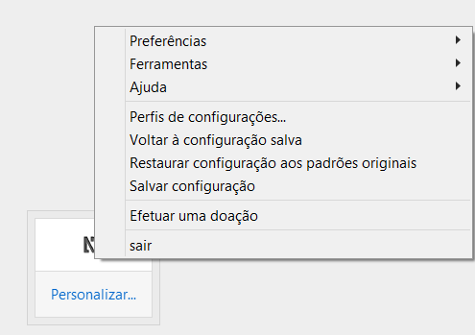

Figura 3. Opções do programa NVDA.

### 2.3.2. DOSVOX

Dosvox é um sistema operacional que se comunica com um usuário através da síntese de voz, permitindo assim o uso de computadores por pessoas portadoras de deficiência visual. O sistema se comunica com o deficiente visual em Português.

O Dosvox tem sido desenvolvido e melhorado desde 2003 pela UFRJ (Universidade Federal do Rio de Janeiro). A ideia para desenvolver um programa desta categoria foi concebida a partir do trabalho de um aluno portador de deficiência visual, que hoje trabalha sob a orientação do professor coordenador do projeto do programa.

O sistema foi desenvolvido com tecnologia totalmente nacional, e essa é uma das características mais importante do mesmo. Foi o primeiro sistema comercial a sintetizar vocalmente textos genéricos na língua portuguesa.

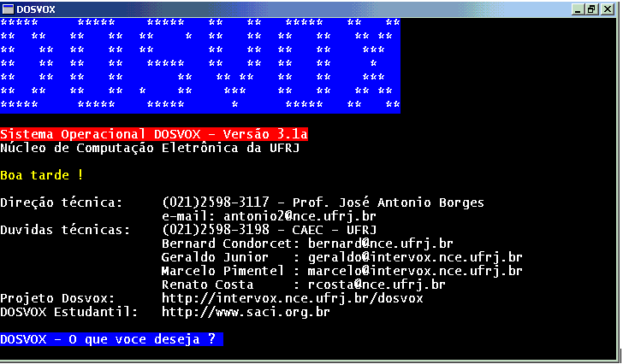

Figura 4. Tela inicial do *software* Dovox.

## 2.4. Rádio Web

Existem diversas maneiras de executar uma rádio na web, depende sempre do modo e dos recursos que o usuário deseja utilizar. O foco deste trabalho é transmitir uma rádio à partir do site desenvolvido, sem detalhar os meios para que o áudio chegue no servidor. Porém, foi realizada uma pesquisa com os meios e os recursos para iniciar uma rádio web.

### 2.4.1 Transmissão assíncrona

É o tipo de transmissão mais simples, onde são enviados arquivos de áudio para o servidor e o usuário final pode escolher ou o sistema pode indicar qual arquivo de áudio deseja tocar. Este modo é parecido com os Podcasts, onde o arquivo de áudio já se encontra no sistema e o cliente final só precisa escolher e ouvir o áudio desejado.

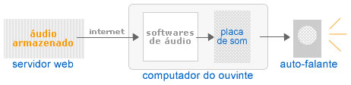

Figura 5. Processo para realização de uma transmissão assíncrona.

Fonte: Site Rádio Livre ([http://www.radiolivre.org](http://www.radiolivre.org/)).

### 2.4.2 Transmissão síncrona

Se a opção desejada for uma rádio com áudio ao vivo, utilizando os mesmos meios de uma rádio normal, então utilizar uma transmissão síncrona deve ser sua escolha. Este tipo de transmissão utiliza mais recursos e contém um meio mais complexo que a transmissão assíncrona, porém é o mais desejado quando se trata de uma rádio web.

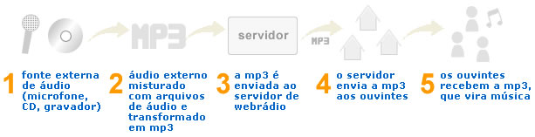

Figura 6. Processo para realização de uma transmissão assíncrona.

Fonte: Site Rádio Livre ([http://www.radiolivre.org](http://www.radiolivre.org/)).

Mesmo com a complexidade maior, existem muitos recursos que auxiliam nos diversos passos acima. Para o envio de arquivos, o melhor meio para fazer isso via Windows é a utilização do programa Winamp em conjunto com o plugin SHOUTcast DSP. Winamp é um programa reprodutor de áudio, porém, com o plugin citado ele pode transmitir áudio e enviar para um servidor.

Quanto ao servidor, existem também duas possibilidades. É possível ter um servidor rodando direto da máquina, o que não é recomendável, visto que a conexão com a internet precisa ser boa e estável, e a utilização da máquina pode afetar nestas funções. A segunda opção é adquirir um servidor com serviço de *streaming*. É possível encontrar diversos servidores de streaming, desde pagos até mesmo alguns gratuitos.

Após a escolha do servidor, basta preencher os dados de conexão no programa de streaming escolhido (neste caso, o Winamp) e seu áudio já será transmitido ao mesmo. O próximo passo é ajustar um *player* em seu website para rodar o áudio direto do servidor, realizando assim o processo de uma rádio web.

## 2.5. Fórum Web

O fórum presente no sistema terá desenvolvimento totalmente novo, sem partir de códigos ou programas existentes. Assim, o fórum fica mais flexível e sua otimização e sua melhoria contínua torna-se mais eficaz ao ser implementada.

Foram levantados requisitos para o desenvolvimento do fórum, seguindo o princípio de fóruns existentes e redes sociais mais simples, com um uso mais direto e objetivo.

### 2.5.1 Fórum UOL Jogos

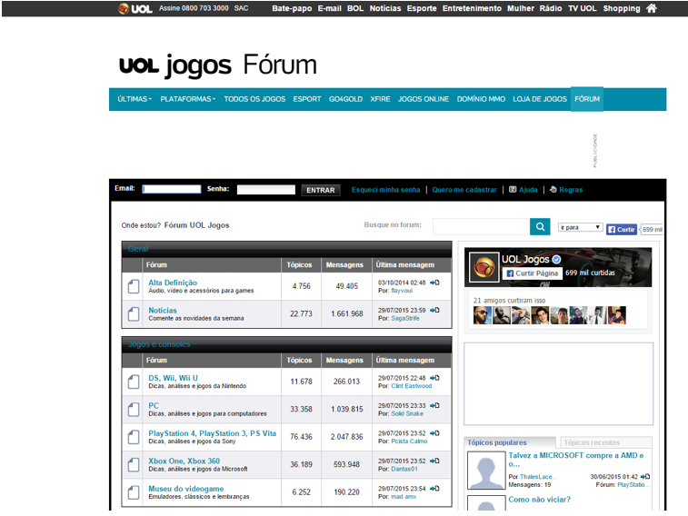

Figura 7. Página inicial do fórum UOL Jogos.

No exemplo da figura 7, o fórum do site UOL Jogos possui algumas características interessantes de analisar para os requisitos do fórum que será desenvolvido. Ao verificar a imagem, é possível visualizar que o fórum possui Tópicos, Usuários, Categorias e Mensagens (Respostas). Na visualização, os tópicos estão separados por categorias, e também é retornado um somatório de todos os tópicos desta consulta, suas mensagens, e a data e usuário que realizou a última mensagem. Ao lado, existe um local onde encontram-se os Tópicos Populares e os Tópicos Recentes, que retornam uma consulta com base em uma ordenação por data de criação e por número de mensagens.

### 2.5.2 Fórum League of Legends

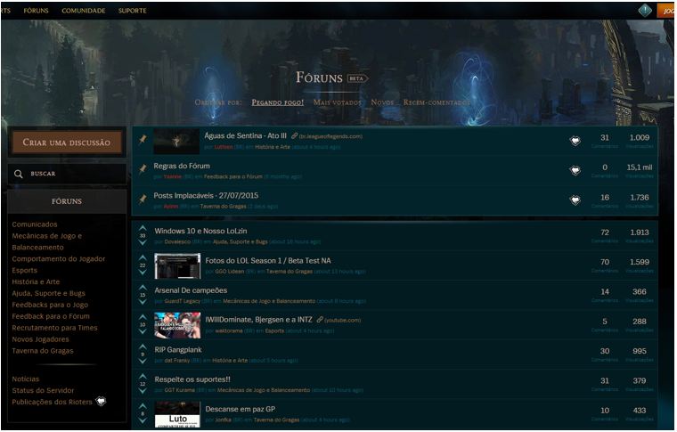

Figura 8. Página inicial do fórum League of Legends.

A figura 8 foi retirada do fórum do site League of Legends. Podemos visualizar que o fórum possui algumas funcionalidades semelhantes ao fórum analisado anteriormente, e também possui algumas características únicas que servem de melhoria para o fórum desenvolvido neste projeto.

Ao analisar o fórum, uma das principais melhorias é a fixação de tópicos, onde um tópico aberto (ou discussão, como é citado no site) pode ser fixo por algum usuário de perfil administrativo maior. Outra melhoria notável é o registro de Visualizações de tópicos, que pode auxiliar na consulta de popularidade de tópicos, visto que nem todos os leitores de tópicos enviam alguma mensagem no mesmo. Os tópicos que são respondidos ou alterados por administradores possuem um selo marcado na consulta, isso ajuda usuários a encontrarem certos temas ou respostas que procuram no fórum.

### 2.5.3 Tabela comparativa

Tabela 3. Tabela comparativa dos fóruns analisados.

|  |  |  |  |  |  |
| --- | --- | --- | --- | --- | --- |
| Nome do Fórum | Link | Tópicos separados | Popularidade | Tela de Tópicos recentes | Visualizações |
| UOL Jogos | <http://forum.jogos.uol.com.br/> | Separados pela categoria e também pela sub-categoria. | Medida à partir do número de mensagens da publicação. | Mostrado ao lado da tela, em conjunto com os tópicos populares. | Inexistente. |
| League of Legends | <http://boards.br.leagueoflegends.com/pt-br/> | Separados por fixos e ordenados pela última mensagem enviada. | Medida à partir de votos ou *likes* que a publicação tem. | Inexistente | A cada leitor que visualiza o tópico mesmo sem enviar mensagem, o sistema contabiliza uma visualizacão. |

## 2.6 Estrutura do Site

O site será estruturado seguindo alguns modelos de rádios e fóruns encontrados hoje. O foco do site é seu fórum e sua rádio, porém a estruturação, hierarquia de funções e outros fatores relacionados são importantes para seu funcionamento e sua melhor utilização pelos seus usuários.

### 2.6.1 Fundação Dorina Nowill para cegos

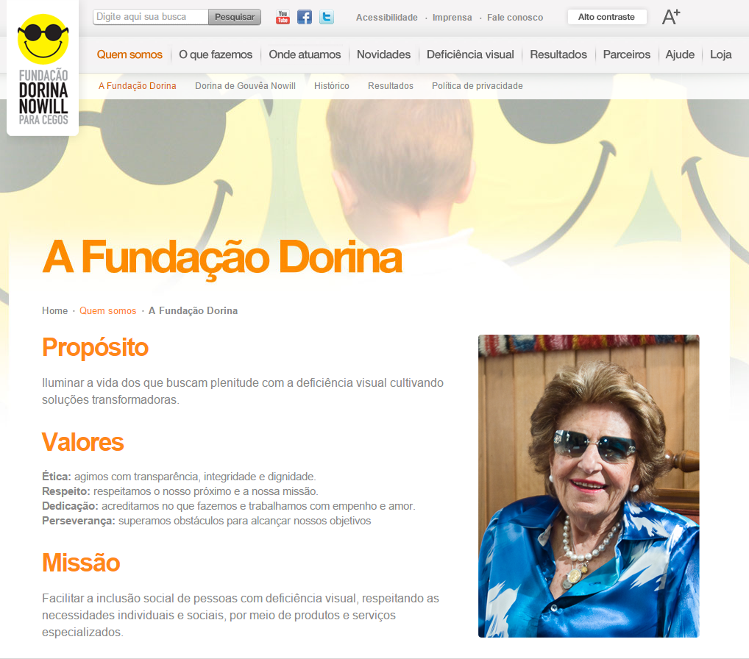

Figura 9. Página “Quem somos” do site Fundação Dorina Nowill para cegos ([www.fundacaodorina.org.br/](http://www.fundacaodorina.org.br/)).

O site da fundação Dorina Nowill possui uma estrutura interessante, e os principais motivos para que este site em específico seja analisado é o fato de que o mesmo possui uma acessibilidade para cegos e também um tema específico para deficientes visuais.

O site possui um cabeçalho simples, com campo de busca, área e botões de acessibilidade e também mostra as páginas que podemos navegar. A cada página que acessamos, abre mais opções de cabeçalho logo abaixo, assim é possível especificar a busca do usuário entre as áreas desejadas, porém, também é um ponto negativo, visto que muitas áreas poderiam ser agrupadas e mostradas aos usuários de um modo melhor.

Analisando seus aspectos administrativos, apenas a área de Novidades possui uma atualização constante, as demais áreas são apresentadas de modo mais informativo e pouco flexível ou atualizado. Isso não é um ponto negativo, visto que o objetivo da empresa se encontra fora do site, tendo o mesmo apenas para informar e divulgar, porém uma comunicação direta é necessária para este tipo de segmento.

### 2.6.2 Rádio Elétrica

A Rádio Elétrica possui uma estrutura de site voltada completamente para a rádio, tornando a mesma uma *home* com poucos elementos diferentes. Mesmo com esse foco, a estrutura do site da Rádio Elétrica é muito interessante, visto que o site possui uma programação da rádio própria. Entre as sessões positivas da rádio, a sessão Programação, Podcast e Blog tornam-se prioridades.

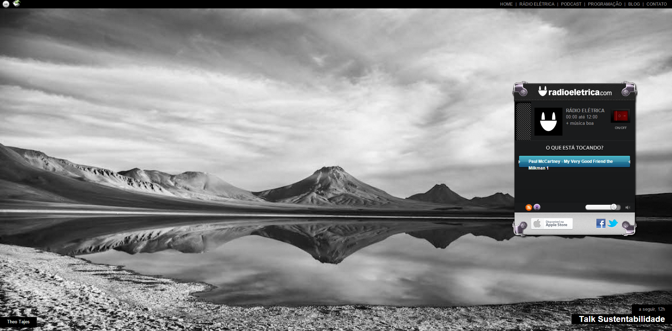

Figura 10. Página inicial do site Rádio Elétrica ([www.radioeletrica.com](http://www.radioeletrica.com)).

A parte da Programação chama a atenção, pois como a rádio é do próprio site, eles montam sua própria programação, logo o sistema deve permitir a edição da mesma. A programação mostra os próximos eventos da rádio no período de uma semana.

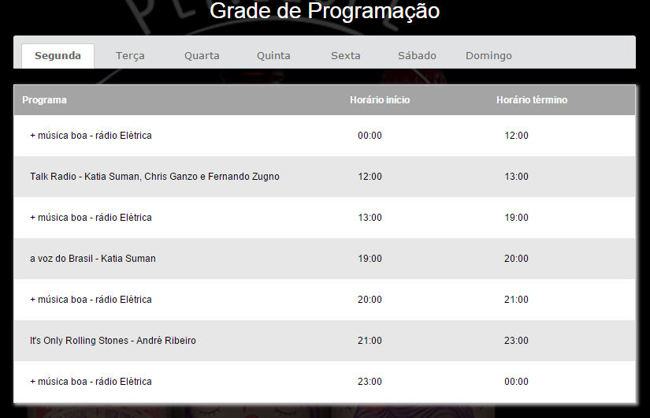

Figura 11. Página de Programação do site Rádio Elétrica.

Outro aspecto interessante é a área de Podcast, que possui uma função muito boa para quem não pode ouvir um programa de rádio direto por uma hora. O que a Rádio Elétrica faz é salvar todos os seus programas em formato de Podcast logo após o término dos mesmos, facilitando para que vários usuários possam ouvir programas passados em qualquer tempo, e em qualquer lugar, sem a necessidade de uma conexão com a internet.

A sessão de Blog é um dos diferenciais do site, pois nem sempre uma rádio sozinha pode trazer atualização para o site. Muitas vezes, é necessário notícias e acompanhamento semanal de novidades no site para que ele possa sempre se atualizar e manter seus leitores/ouvintes ativos.

Quanto aos seus pontos negativos, podemos enfatizar o fato do site não ser responsivo, tornando difícil sua utilização em certos monitores e também em celulares e tablets.

### 2.6.3 Análise de dados

Ao analisar os dois websites demonstrados e verificar seus pontos positivos e negativos, é possível ter como resultado alguns padrões estabelecidos, como o fato da rádio se encontrar sempre visível, sendo possível navegar pelo website sem perder a conexão com a rádio e eventualmente parar de ouvir o que está sendo transmitido. A utilização de uma área especial para a Programação da rádio também foi resgatada, visto que é interessante que todas as pessoas que acessem o site saibam a programação da rádio e possam aguardar um próximo programa no qual estejam interessadas em escutar.

Com base na hierarquia de funções e na estrutura do site, foi realizado um diagrama dos níveis de usuários e suas hierarquias, relacionando a estrutura com suas áreas editáveis.

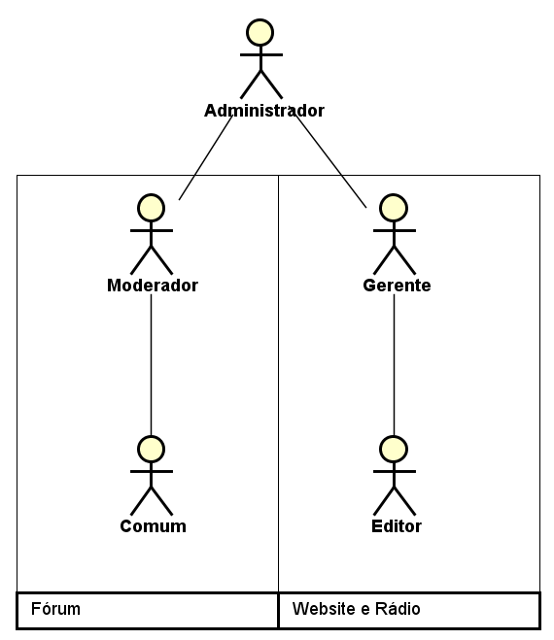

Figura 12. Diagrama demonstrativo dos níveis de usuários do sistema.

## 2.7. Ferramentas e Linguagens

Neste tópico serão dissertadas as ferramentas utilizadas para elaborar este projeto e também as ferramentas e linguagens que serão utilizadas para o desenvolvimento do website proposto.

### 2.7.1. Modelagem de banco de dados

A modelagem do banco de dados foi feita e será prosseguida com a ferramenta brModelo. Esta ferramenta foi utilizada pois é leve e simples de utilizar, auxiliando no tempo de realização da modelagem. Foram avaliadas outras ferramentas, como a DBDesigner, essas ferramentas possuem uma eficácia maior na modelagem e na estruturação, porém seu layout e seus processos acabam retardando o procedimento de modelagem.

O fator decisivo para a utilização do brModelo foi o fato de que esta ferramenta já foi trabalhada em aula em mais de uma disciplina, ajudando na integração dessas matérias com o projeto.

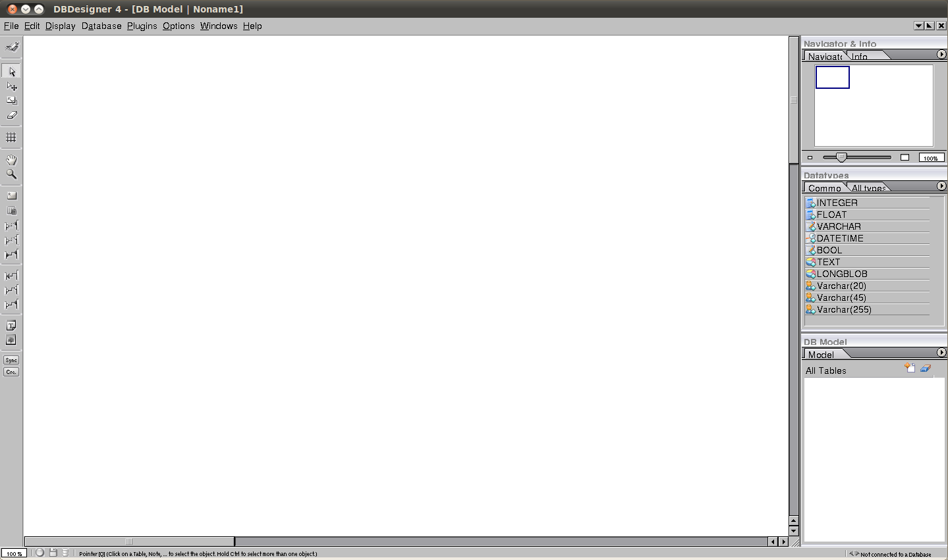

Figura 13. Demonstrativo do Software DBDesigner.

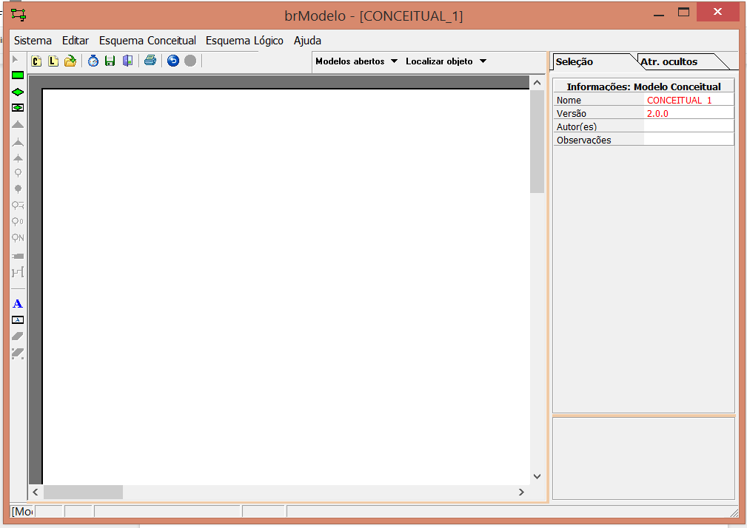

Figura 14. Demonstrativo do software brModelo.

### 2.7.2. Desenvolvimento de códigos

A construção de todo o desenvolvimento será realizada na ferramenta Brackets, disponibilizada gratuitamente pela Adobe. A utilização desta ferramenta se deve à sua flexibilidade e velocidade, visto que a criação de novos arquivos e visualização de códigos são otimizadas. Também existem vários *plugins* disponíveis para a ferramenta que otimizam o trabalho de diversos tipos de código, como, por exemplo, um plugin responsável por atualizar o navegador automaticamente assim que inserida uma mudança de código em arquivos HTML ou CSS dentro do mesmo. Também existem plugins de integração com a plataforma GitHub, que pode auxiliar no processo de desenvolvimento e flexibilizar a programação.

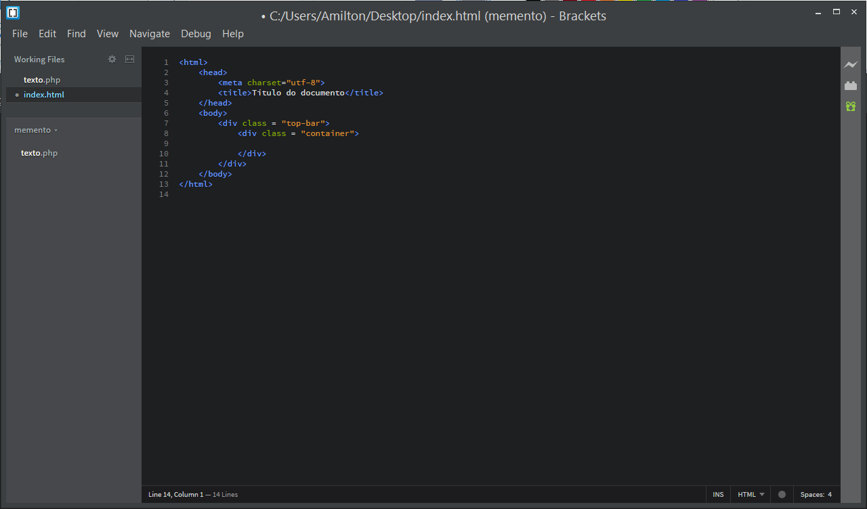

Figura 15. Demonstrativo do software Brackets.

Existem outras ferramentas com os mesmos princípios, e também com uma série grande de plugins otimizadores, como por exemplo o Sublime, que possui uma série de plugins e várias funções otimizadas para aprimorar a programação no mesmo. O motivo principal para não utilizar o Sublime é o fato de ser uma ferramenta paga, mesmo que possa utilizar a versão *trial* por tempo ilimitado.

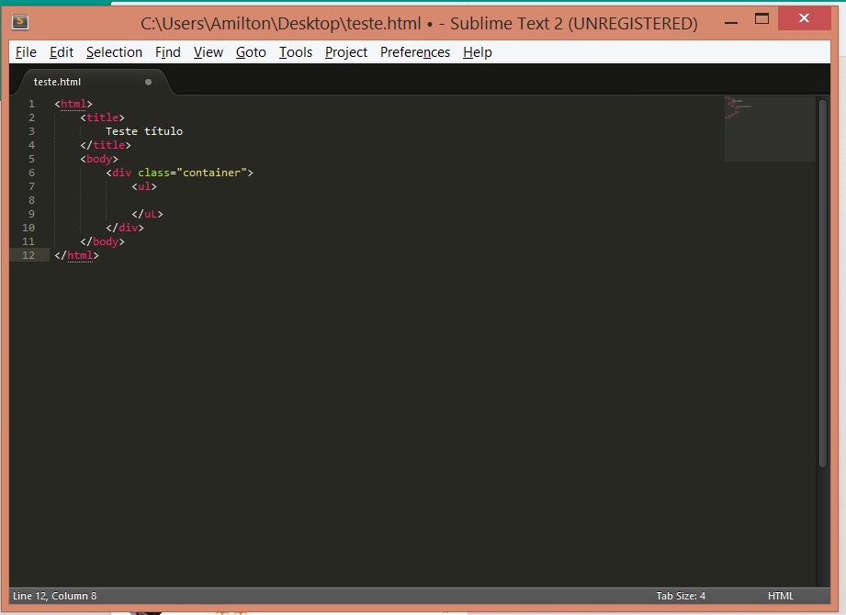

Figura 16. Demonstrativo do software Sublime.

### 2.7.3. Elaboração de diagramas UML

Para a elaboração dos diagramas apresentados neste projeto, foi utilizado o software Astah. Sua escolha foi devido à facilidade de uso, sua simplicidade e a curva de aprendizado pequena. O Astah fornece um layout e ferramentas diferentes para cada tipo de diagrama que você deseja criar, desde diagramas de classe até diagramas de atividade.

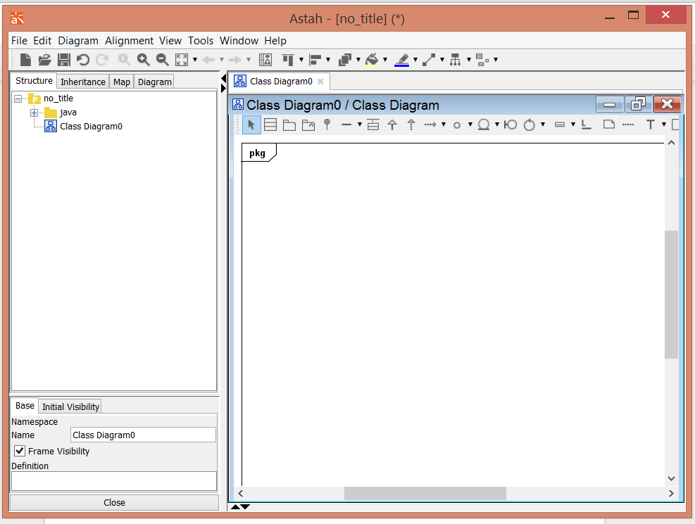

Figura 17. Demonstrativo do software Astah.

### 2.7.4 Linguagem e Framework

O projeto será desenvolvido em cima de um *framework* em PHP, esta escolha foi feita devido ao fato de frameworks apresentarem diversas funcionalidades prontas e um bom índice de facilidade e velocidade na implementação e execução de projetos. Foi realizada uma análise de alguns frameworks.

#### 2.7.4.1 Cake PHP

O Cake PHP é um framework em php de código aberto. É flexível, possui compatibilidade com PHP 5.2.6 e superior e um CRUD integrado para interação com o banco de dados. Sua arquitetura é em MVC, possui helpers de Ajax, JavaScript, formulários HTML e outros.

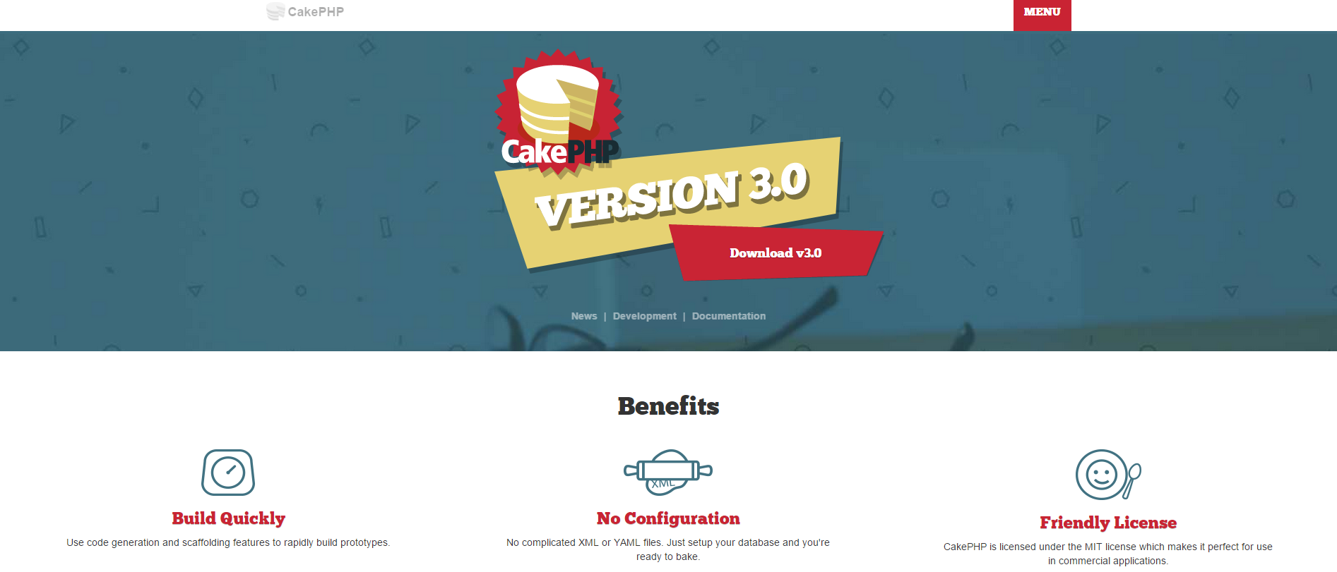

Figura 18. Página inicial do site do framework Cake PHP.

#### 2.7.4.2 CodeIgniter

Foi escolhido o CodeIgniter como framework base para desenvolver este projeto pois o mesmo possui a maioria das funcionalidades e pontos positivos do CakePHP, demonstrado previamente. Um ponto que ajudou em sua decisão é o fato do mesmo ter sido introduzido pelo professor Reginaldo na matéria de Tópicos Avançados para Web, onde toda a configuração inicial, implementação do padrão MVC e desenvolvimento de um website foi ensinado com base no CodeIgniter.

Conforme a postagem *Como Escolher Um Framework*, elaborada pelo professor Reginaldo Silva, “a documentação do CodeIgniter é muito boa para fins de ensino. Ela é bem resumida, mas inclui o suficiente para quem está iniciando no uso da ferramenta. As classes e helpers que ele oferece também são bastante razoáveis para aplicação em projetos de pequeno e médio porte…”.

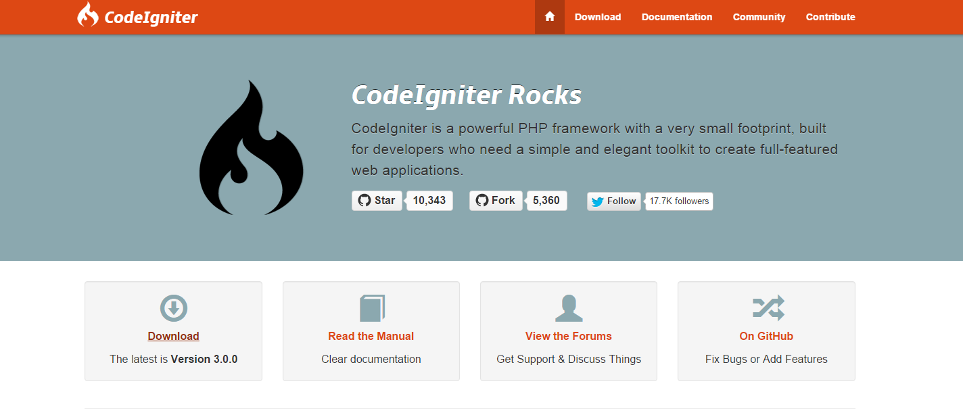

Figura 19. Página inicial do site do framework CodeIgniter.

# 3. MODELAGEM

## 3.1 Requisitos Funcionais (e não funcionais associados)

|  |  |  |  |  |
| --- | --- | --- | --- | --- |
| F1 - Login no site | Oculto ( ) Evidente (X) | | | |
| Descrição | O sistema efetua o login do usuário. | | | |
| Requisitos não funcionais | | | | |
| Nome | Restrição | Categoria | Desejável | Permanente |
| Campos | Login e Senha |  |  |  |
| Gerar nova senha | Caso o usuário esqueceu a senha, basta clicar em um link e o sistema gera a senha. Um link para redefinição é enviado ao e-mail. |  |  |  |

|  |  |  |  |  |
| --- | --- | --- | --- | --- |
| F2 - Adicionar um tópico | Oculto ( ) Evidente (X) | | | |
| Descrição | O sistema adiciona um novo tópico no fórum através de um formulário. | | | |
| Requisitos não funcionais | | | | |
| Nome | Restrição | Categoria | Desejável | Permanente |
| Campos | Título, Descrição e Categoria. |  |  |  |
| Campos ocultos | Usuário criador, Hora da criação. |  |  |  |

|  |  |  |  |  |
| --- | --- | --- | --- | --- |
| F3 - Visualização de tópicos | Oculto ( ) Evidente (X) | | | |
| Descrição | O sistema exibe os tópicos, ordenados pela data da última mensagem e agrupados pela sua categoria. | | | |
| Requisitos não funcionais | | | | |
| Nome | Restrição | Categoria | Desejável | Permanente |
| Campos visualizados | Tïtulo, Descrição, Usuário Criador, Data da última mensagem. |  |  |  |
| Ícone de Administrador | O tópico contém um ícone de administrador quando um usuário com níveis administrativos cria ou responde algum tópico. |  |  |  |

|  |  |  |  |  |
| --- | --- | --- | --- | --- |
| F4 - Responder um tópico | Oculto ( ) Evidente (X) | | | |
| Descrição | O sistema relaciona uma nova resposta do tópico ao mesmo, através de um formulário. | | | |
| Requisitos não funcionais | | | | |
| Nome | Restrição | Categoria | Desejável | Permanente |
| Campos | Mensagem. |  |  |  |
| Campos ocultos | Usuário responsável, Foto do usuário responsável, Hora da resposta. |  |  |  |
| Popularidade do tópico | A cada resposta enviada, o sistema adiciona uma popularidade para o tópico relacionado. |  |  |  |

|  |  |  |  |  |
| --- | --- | --- | --- | --- |
| F5 - Alterar um tópico | Oculto ( ) Evidente (X) | | | |
| Descrição | O sistema altera um tópico já criado através de um formulário, indicando que o mesmo foi alterado e salvando sua descrição antiga. | | | |
| Requisitos não funcionais | | | | |
| Nome | Restrição | Categoria | Desejável | Permanente |
| Campos | Descrição. |  |  |  |
| Campos Ocultos | Hora da alteração, Descrição antiga. |  |  |  |
| Alteração no layout | O tópico recebe uma cor diferencial para demonstrar que foi editado. |  |  |  |
| Permissão | Somente o próprio usuário criador ou um usuário com nível Administrativo pode alterar o tópico. |  |  |  |

|  |  |  |  |  |
| --- | --- | --- | --- | --- |
| F6 - Alterar uma mensagem | Oculto ( ) Evidente (X) | | | |
| Descrição | O sistema altera uma mensagem já enviada através de um formulário, indicando que a mesma foi alterada e salvando sua descrição antiga. | | | |
| Requisitos não funcionais | | | | |
| Nome | Restrição | Categoria | Desejável | Permanente |
| Campos | Descrição. |  |  |  |
| Campos ocultos | Hora da alteração, Descrição antiga. |  |  |  |
| Alteração no layout. | A mensagem recebe uma cor diferencial para demonstrar que foi editada. |  |  |  |
| Permissão | Somente o próprio usuário criador ou um usuário com nível Administrativo pode alterar a mensagem. |  |  |  |

|  |  |  |  |  |
| --- | --- | --- | --- | --- |
| F7 - Consultar tópicos | Oculto ( ) Evidente (X) | | | |
| Descrição | O sistema permite a consulta avançada de tópicos, exibindo filtros para otimizarem o resultado. | | | |
| Requisitos não funcionais | | | | |
| Nome | Restrição | Categoria | Desejável | Permanente |
| Filtros | Título, Descrição, Usuário, Data, Popularidade, Categoria. |  |  |  |
| Alterar ordem | Um botão é disponível ao lado de cada filtro para alterar a ordem no resultado. |  |  |  |

|  |  |  |  |  |
| --- | --- | --- | --- | --- |
| F8 - Adicionar um grupo | Oculto ( ) Evidente (X) | | | |
| Descrição | O sistema adiciona um novo grupo ou ONG no sistema através de um formulário. | | | |
| Requisitos não funcionais | | | | |
| Nome | Restrição | Categoria | Desejável | Permanente |
| Campos | Nome, Descrição, Site, Imagem, Endereço. |  |  |  |
| Atribuição de responsabilidade | É atribuída a responsabilidade do grupo criado para seu usuário criador. |  |  |  |
| Desvínculo | Caso um usuário que já tenha um grupo crie outro, o mesmo é desvinculado do grupo antigo. |  |  |  |

|  |  |  |  |  |
| --- | --- | --- | --- | --- |
| F9 - Cadastro de usuários | Oculto ( ) Evidente (X) | | | |
| Descrição | O sistema adiciona um novo usuário no sistema através de um formulário. | | | |
| Requisitos não funcionais | | | | |
| Nome | Restrição | Categoria | Desejável | Permanente |
| Campos | Nome, Nome Completo, E-mail, Telefone, Descrição. |  |  |  |
| Campos Obrigatórios | Nome, E-mail. |  |  |  |
| Campos Ocultos | Data de Cadastro. |  |  |  |
| Atribuição de nível | É atribuído automaticamente o nível Comum no cadastro do usuário. |  |  |  |

|  |  |  |  |  |
| --- | --- | --- | --- | --- |
| F10 - Consulta de usuários | Oculto ( ) Evidente (X) | | | |
| Descrição | O sistema permite a consulta avançada de usuários, exibindo filtros para otimizarem o resultado. | | | |
| Requisitos não funcionais | | | | |
| Nome | Restrição | Categoria | Desejável | Permanente |
| Filtros | Nome, E-mail, Nome Completo, Telefone,  Descrição,  Grupo, Data de Cadastro. |  |  |  |
| Alterar ordem | Um botão é disponível ao lado de cada filtro para alterar a ordem no resultado. |  |  |  |

|  |  |  |  |  |
| --- | --- | --- | --- | --- |
| F11 - Adicionar usuários em um grupo | Oculto ( ) Evidente (X) | | | |
| Descrição | O sistema adiciona usuários dentro de um grupo através do campo e-mail, atribuindo o mesmo à eles. | | | |
| Requisitos não funcionais | | | | |
| Nome | Restrição | Categoria | Desejável | Permanente |
| E-mail inexistente | Caso o e-mail fornecido não esteja cadastrado, o sistema mostra um alerta. |  |  |  |
| Permissão | Somente o usuário criador do grupo ou um usuário com nível Administrativo pode adicionar usuários ao grupo. |  |  |  |
| Notificação | O sistema notifica o usuário quando ele foi adicionado em um novo grupo. |  |  |  |

|  |  |  |  |  |
| --- | --- | --- | --- | --- |
| F12 - Alteração de usuário | Oculto ( ) Evidente (X) | | | |
| Descrição | O sistema altera os dados de cadastro de um usuário através de um formulário. | | | |
| Requisitos não funcionais | | | | |
| Nome | Restrição | Categoria | Desejável | Permanente |
| Permissão | Somente o próprio usuário ou um usuário com nível Administrativo pode alterar os dados do mesmo. |  |  |  |
| Campos | Nome, Nome Completo, E-mail, Telefone, Descrição. |  |  |  |

|  |  |  |  |  |
| --- | --- | --- | --- | --- |
| F13 - Alteração de Grupo | Oculto ( ) Evidente (X) | | | |
| Descrição | O sistema altera os dados de um grupo através de um formulário. | | | |
| Requisitos não funcionais | | | | |
| Nome | Restrição | Categoria | Desejável | Permanente |
| Campos | Nome, Descrição, Site, Imagem, Endereço. |  |  |  |
| Permissão | Somente o usuário criador do grupo ou um usuário com nível Administrativo pode editar os dados do grupo. |  |  |  |
| Transferir responsabilidade | Um campo na tela de edição onde é possível atribuir um novo responsável pelo grupo. |  |  |  |

|  |  |  |  |  |
| --- | --- | --- | --- | --- |
| F14 - Consulta de Grupos | Oculto ( ) Evidente (X) | | | |
| Descrição | O sistema permite a consulta avançada de grupos, exibindo filtros para otimizarem o resultado. | | | |
| Requisitos não funcionais | | | | |
| Nome | Restrição | Categoria | Desejável | Permanente |
| Campos | Nome, Site, Imagem, Endereço, Usuários relacionados. |  |  |  |
| Alterar ordem | Um botão é disponível ao lado de cada filtro para alterar a ordem no resultado. |  |  |  |

|  |  |  |  |  |
| --- | --- | --- | --- | --- |
| F15 - Visualização de usuários no grupo | Oculto ( ) Evidente (X) | | | |
| Descrição | O sistema exibe os usuários relacionados ao grupo na tela de “detalhes” do grupo. | | | |
| Requisitos não funcionais | | | | |
| Nome | Restrição | Categoria | Desejável | Permanente |
| Campos visualizados | Nome, E-mail |  |  |  |
| Ordenação | Ordenado por Nome |  |  |  |

|  |  |  |  |  |
| --- | --- | --- | --- | --- |
| F16 - Exclusão de usuários no grupo | Oculto ( ) Evidente (X) | | | |
| Descrição | O sistema exclui a ligação entre um usuário e o grupo no qual ele foi excluído. | | | |
| Requisitos não funcionais | | | | |
| Nome | Restrição | Categoria | Desejável | Permanente |
| Permissão | Somente o usuário criador do grupo ou um usuário com nível Administrativo pode excluir usuários do grupo. |  |  |  |
| Confirmação | O sistema abre um Pop-up confirmando se o usuário realmente deseja excluir outro usuário do grupo. |  |  |  |

|  |  |  |  |  |
| --- | --- | --- | --- | --- |
| F17 - Exclusão de usuários | Oculto ( ) Evidente (X) | | | |
| Descrição | O sistema exclui um usuário de seu banco, impossibilitando o mesmo de realizar o login novamente. | | | |
| Requisitos não funcionais | | | | |
| Nome | Restrição | Categoria | Desejável | Permanente |
| Permissão | Somente o próprio usuário ou um usuário com nível Administrativo pode excluir o usuário do sistema. |  |  |  |
| Confirmação | O sistema abre um Pop-up confirmando se o usuário realmente deseja excluir o usuário do sistema. |  |  |  |
| Alteração de Mensagens e Tópicos | Todos os tópicos e mensagens criados pelo usuário excluído terão uma alteração de cor para demonstrar a ausência do mesmo. |  |  |  |

|  |  |  |  |  |
| --- | --- | --- | --- | --- |
| F18 - Exclusão de Grupos | Oculto ( ) Evidente (X) | | | |
| Descrição | O sistema exclui o grupo de sua base de dados, retirando o vínculo de outros usuários com o mesmo. | | | |
| Requisitos não funcionais | | | | |
| Nome | Restrição | Categoria | Desejável | Permanente |
| Permissão | Somente o próprio usuário criador do grupo ou um usuário com nível Administrativo pode excluir o grupo do sistema. |  |  |  |
| Confirmação | O sistema abre um Pop-up confirmando se o usuário realmente deseja excluir o grupo do sistema. |  |  |  |
| Desvínculo | Usuários pertencentes ao grupo excluído possuirão sua relação desvinculada. |  |  |  |

|  |  |  |  |  |
| --- | --- | --- | --- | --- |
| F19 - Exclusão de Mensagem | Oculto ( ) Evidente (X) | | | |
| Descrição | O sistema exclui uma mensagem que está relacionada à um tópico. | | | |
| Requisitos não funcionais | | | | |
| Nome | Restrição | Categoria | Desejável | Permanente |
| Permissão | Somente o próprio usuário criador da mensagem ou um usuário com nível Administrativo pode excluir a mensagem do tópico. |  |  |  |
| Confirmação | O sistema abre um Pop-up confirmando se o usuário realmente deseja excluir a mensagem do sistema. |  |  |  |

|  |  |  |  |  |
| --- | --- | --- | --- | --- |
| F20 - Exclusão de tópico | Oculto ( ) Evidente (X) | | | |
| Descrição | O sistema exclui um tópico. | | | |
| Requisitos não funcionais | | | | |
| Nome | Restrição | Categoria | Desejável | Permanente |
| Permissão | Somente o próprio usuário criador do tópico ou um usuário com nível Administrativo pode excluir o tópico. |  |  |  |
| Confirmação | O sistema abre um Pop-up confirmando se o usuário realmente deseja excluir o tópico do sistema. |  |  |  |
| Desvinculo | Todas as mensagens vinculadas ao tópico serão excluídas. |  |  |  |

|  |  |  |  |  |
| --- | --- | --- | --- | --- |
| F21 - Adicionar amigo | Oculto ( ) Evidente (X) | | | |
| Descrição | O sistema adiciona um usuário na lista de amigos de outro usuário. | | | |
| Requisitos não funcionais | | | | |
| Nome | Restrição | Categoria | Desejável | Permanente |
| Solicitar amizade | Ao adicionar o usuário, uma solicitação fica pendente para o mesmo. Após ele aceitar, o usuário é confirmado na lista de amigos. |  |  |  |

|  |  |  |  |  |
| --- | --- | --- | --- | --- |
| F22 - Visualizar amigos | Oculto ( ) Evidente (X) | | | |
| Descrição | O sistema exibe em sua página os seus amigos. | | | |
| Requisitos não funcionais | | | | |
| Nome | Restrição | Categoria | Desejável | Permanente |
| Campos visualizados | Nome, E-mail, Grupo, Status. |  |  |  |
| Ordenação | Ordenados pela data de aceitação da amizade. |  |  |  |

|  |  |  |  |  |
| --- | --- | --- | --- | --- |
| F23 - Excluir amigos | Oculto ( ) Evidente (X) | | | |
| Descrição | O sistema exclui a relação entre amigos. | | | |
| Requisitos não funcionais | | | | |
| Nome | Restrição | Categoria | Desejável | Permanente |
| Permissão | Somente o próprio usuário pode excluir a amizade. |  |  |  |
| Confirmação | O sistema abre um Pop-up confirmando se o usuário realmente deseja excluir o usuário da lista de amigos. |  |  |  |

|  |  |  |  |  |
| --- | --- | --- | --- | --- |
| F24 - Adicionar programação | Oculto ( ) Evidente (X) | | | |
| Descrição | O sistema adiciona uma nova programação na tabela de programações da rádio através de um formulário. | | | |
| Requisitos não funcionais | | | | |
| Nome | Restrição | Categoria | Desejável | Permanente |
| Campos | Nome, Descrição, Hora de Início, Hora de Término. |  |  |  |
| Horário ocupado | É verificado se o horário de início e término já não se encontram utilizados por outra programação. |  |  |  |

|  |  |  |  |  |
| --- | --- | --- | --- | --- |
| F25 - Editar programação | Oculto ( ) Evidente (X) | | | |
| Descrição | O sistema edita uma programação na tabela de programações da rádio através de um formulário. | | | |
| Requisitos não funcionais | | | | |
| Nome | Restrição | Categoria | Desejável | Permanente |
| Campos | Nome, Descrição, Hora de Início, Hora de Término. |  |  |  |
| Horário ocupado | É verificado se o horário de início e término já não se encontram utilizados por outra programação. |  |  |  |

|  |  |  |  |  |
| --- | --- | --- | --- | --- |
| F26 - Excluir programação | Oculto ( ) Evidente (X) | | | |
| Descrição | O sistema exclui uma programação na tabela de programações da rádio. | | | |
| Requisitos não funcionais | | | | |
| Nome | Restrição | Categoria | Desejável | Permanente |
| Histórico de programação | O sistema não permite a exclusão de programações já realizadas. |  |  |  |
| Confirmação | O sistema abre um Pop-up confirmando se o usuário realmente deseja excluir a programação da lista de programações. |  |  |  |

|  |  |  |  |  |
| --- | --- | --- | --- | --- |
| F27 - Rádio Web | Oculto ( ) Evidente (X) | | | |
| Descrição | O sistema exibe um player para tocar a rádio web | | | |
| Requisitos não funcionais | | | | |
| Nome | Restrição | Categoria | Desejável | Permanente |
| Oções da rádio | *Play*, *Pause*, controle de volume, volume mudo. |  |  |  |

## 3.2 Requisitos Suplementares

|  |  |
| --- | --- |
| 1 | O sistema deve operar via *web*. |
| 2 | O sistema é limpo e apresentável para novos usuários. |
| 3 | O sistema deve ser responsivo. |
| 4 | O sistema deve ser acessível para deficientes visuais, respeitando as normas apresentadas pela W3C. |

## 3.3 Atores

|  |  |
| --- | --- |
| Ator | Descrição |
| Usuário | Cria, edita, consulta e exclui dados. Verifica e realiza a gestão do fórum, do blog, da programação e do funcionamento da rádio. |
| Sistema | Realiza todos os processos, exibe novas telas quando necessário e realiza funções nas tabelas para que a apresentação dos dados no sistema fiquem consistentes. |

## 3.4 Diagrama de Caso de Uso

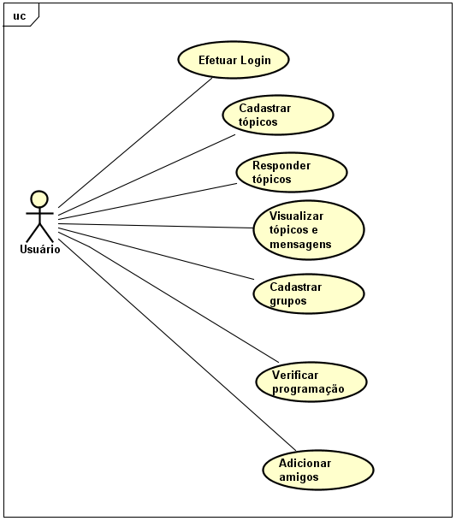

## 3.5 Diagrama de Atividade

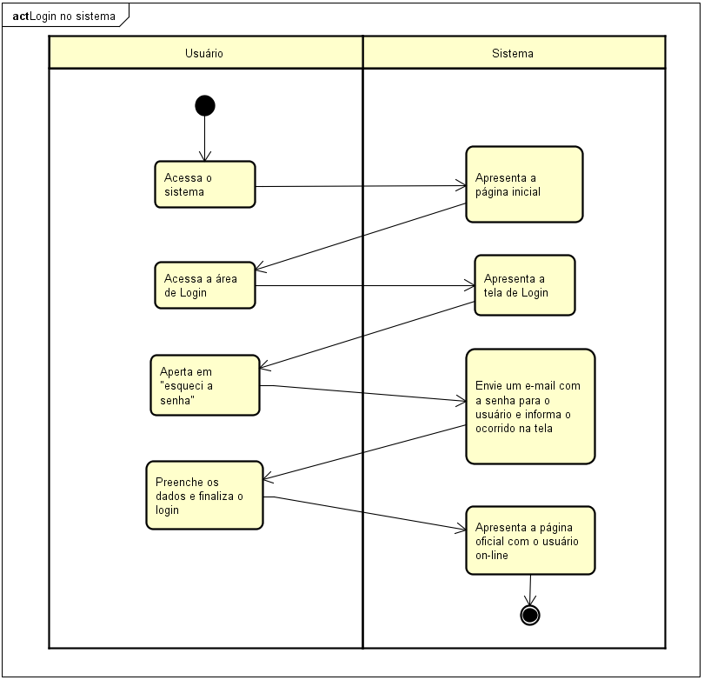

Diagrama de Atividade 1. Login no Sistema.

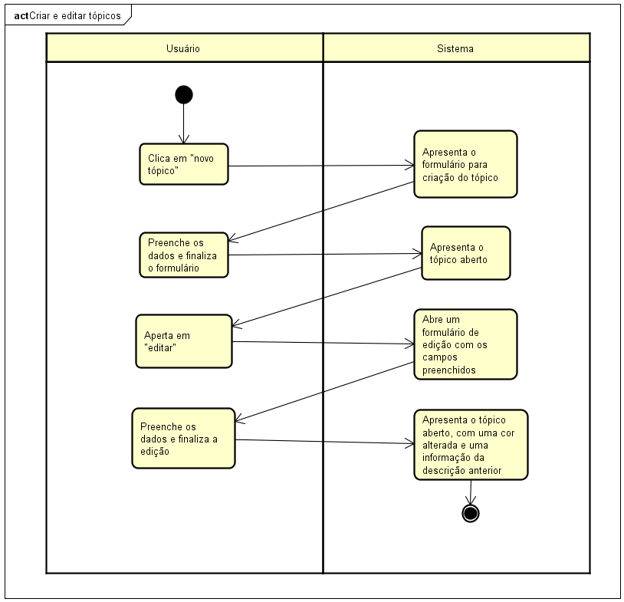

Diagrama de Atividade 2. Criar e editar tópicos.

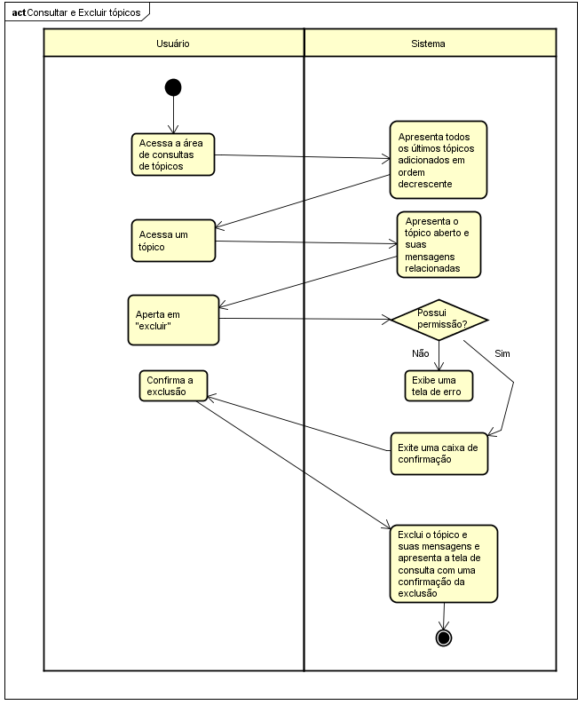

Diagrama de Atividade 3. Consultar e Excluir tópicos.

## 

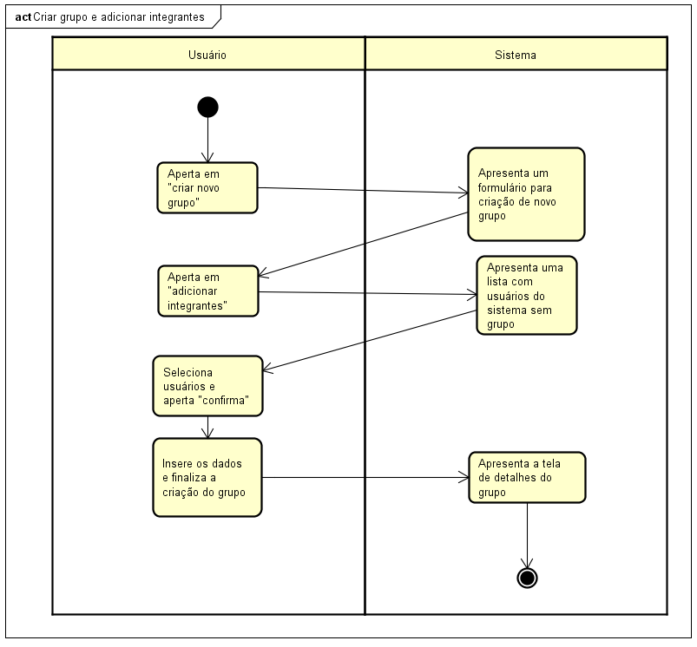

Diagrama de Atividade 4. Criação de grupo e adição de integrantes.

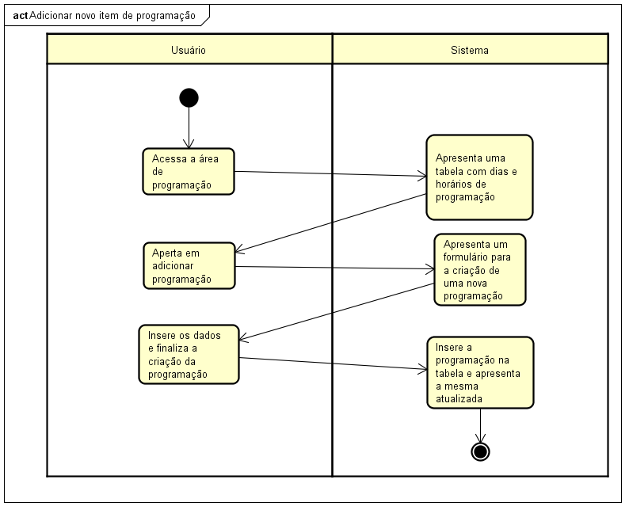

Diagrama de Atividade 5. Adicionar novo item na área de Programação.

## 3.6 Diagrama de Classes

## 

Diagrama de Classe 1. Relação entre usuário e outras tabelas do sistema.

## 4. Considerações Finais

Através das pesquisas realizadas neste trabalho e a proposta do projeto desenvolvida, é possível analisar que a acessibilidade para deficientes visuais precisa ser melhorada e melhor implementada. Com as novas tecnologias em ascensão, a acessibilidade deve acompanhar este crescimento e os novos desenvolvedores precisam ampliar seus projetos para todos os tipos de pessoas.

Outro problema notado é a falta de espaço que diversas ONGs que envolvem assuntos humanos possuem na mídia, que muitas vezes cede espaço para organizações especializadas em meio-ambiente ou relacionadas à animais. Esta falta de espaço dificulta a visibilidade da ONG e, consequentemente, os deficientes visuais ficam sem a ajuda que a organização oferece. Também por falta de conhecimento, possíveis colaboradores e voluntários não ajudam essas organizações.

Com este projeto, pode-se alcançar um maior espaço para estas organizações, ajudando no relacionamento entre elas através de um fórum e também criando novas mídias acessíveis para deficientes visuais através da rádio.

## 4.1 Referências

**Artigo científico**

**AMBIENTES DIGITAIS VIRTUAIS: ACESSIBILIDADE AOS**

**DEFICIENTES VISUAIS** (*Andréa Poletto Sonza, Lucila Maria Costi Santarosa*) CINTED-UFRGS, Novas Tecnologias na Educação

**Referências consultadas pela Internet**

<http://frameworksphp.com.br/como-escolher-um-framework-por-reginaldo-silva/>

<http://www.acessibilidadelegal.com/>

<http://www.brasilmedia.com/Cegueira.html>

<http://www.utad.pt/wai/wai-pageauth.html>

<http://www.fundacaodorina.org.br/>

<http://www.radiolivre.org/>

<http://forum.jogos.uol.com.br/>

<http://forums.br.leagueoflegends.com/board/>

<http://www.radioeletrica.com/>

<ftp://ftp.ibge.gov.br/Censos/Censo_Demografico_2010/Caracteristicas_Gerais_Religiao_Deficiencia/caracteristicas_religiao_deficiencia.pdf>